
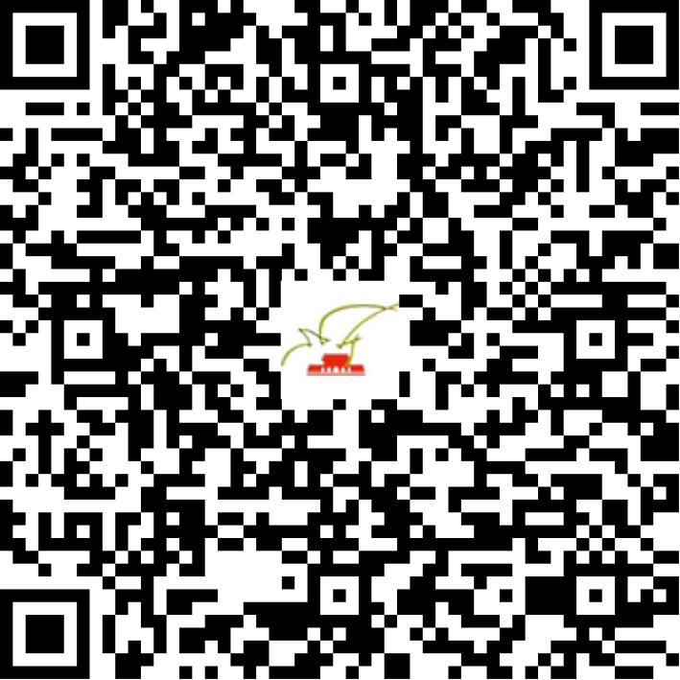

京网文（2020）0395-062号

2021 | 年 | 03 | 月 | 10 | 日
名 称 | 北京数码易通资讯技术有限责任公司
住 所 | 北京市海淀区首体南路22号楼14层16层G号
法定代表人 | 殷红飞
主要负责人
类 型 | 其他有限责任公司
首次发证日期 | 2020年01月21日
有效期 | 2023年01月20日
网站域名 | e-learn100.com
经营范围 | 利用信息网络经营动漫产品
发证机关
编号
许可证有效期届满前30日内办理延续，有效期届满未延续的将依法予以注销。

